Universidad de San Carlos de Guatemala Facultad De Ingeniería Introducción a la Programación y Computación 2

Fase 2

Cesar Javier Solares Orozco

201313819

* **Caso de uso: Alto nivel, diagrama y Esenciales expandido.**
* **Diagrama:**

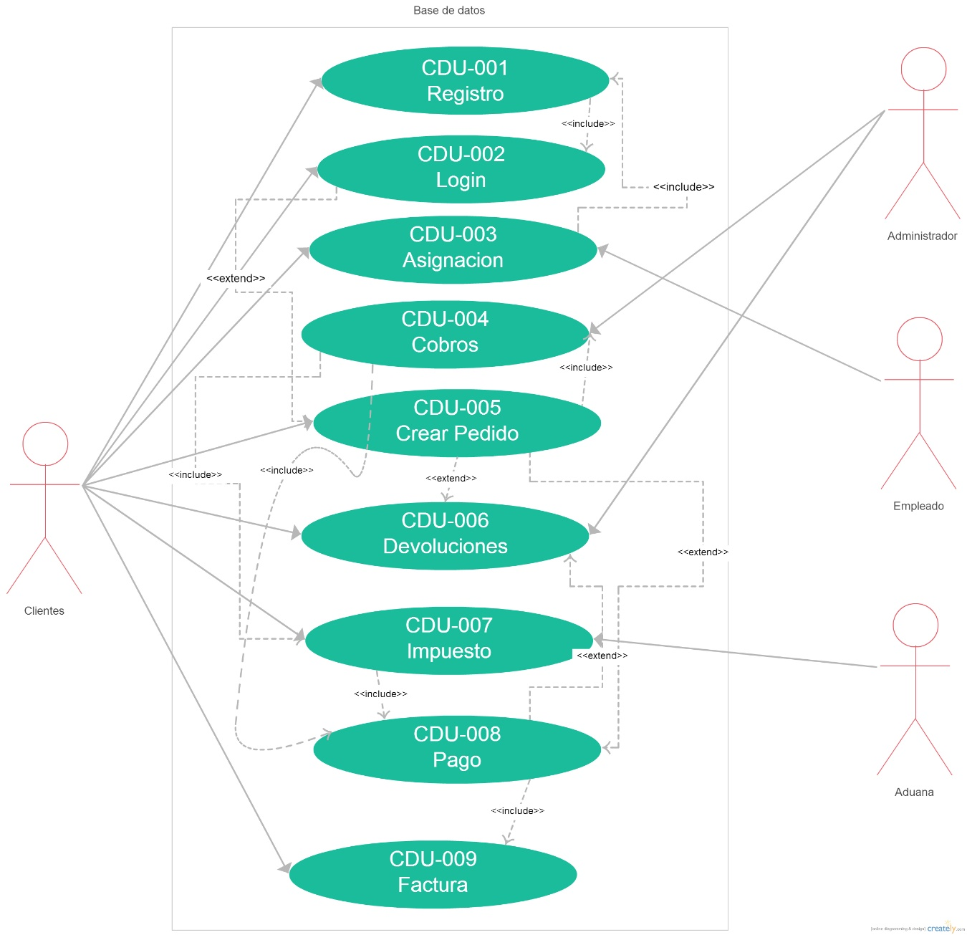

* **Caso de alto nivel:**

|  |  |
| --- | --- |
| Caso de Uso | CDU-001 Registro |
| Actores | Clientes |
| Tipo | Primario (Esencial) |
| Descripción | El cliente registra todos sus datos personales, los cuales se almacenaran en la base de datos. |

|  |  |
| --- | --- |
| Caso de Uso | CDU-002 Login |
| Actores | Clientes |
| Tipo | Primario (Esencial) |
| Descripción | El Cliente una vez registrado y autorizado por el empleado podrá iniciar sesión en sistema para realizar las distintas funciones que ofrece el sistema. Administrador y empleados también podrán utilizar el login. |

|  |  |
| --- | --- |
| Caso de Uso | CDU-003 Asignación |
| Actores | Clientes y Empleado |
| Tipo | Primario (Esencial) |
| Descripción | Una vez registrado el usuario se le asignara una casilla internacional con sus datos respectivos para almacenar sus paquetes. |

|  |  |
| --- | --- |
| Caso de Uso | CDU-004 Cobros |
| Actores | Administrador |
| Tipo | Primario (Esencial) |
| Descripción | El Administrador administra el porcentaje de comisión para la empresa, así como los diferentes impuestos por producto. |

|  |  |
| --- | --- |
| Caso de Uso | CDU-005 Crear Pedido |
| Actores | Clientes |
| Tipo | Primario (No Esencial) |
| Descripción | Los clientes pueden realizar pedidos de los productos disponibles, se le presentaran también los impuestos a pagar. |

|  |  |
| --- | --- |
| Caso de Uso | CDU-006 Devoluciones |
| Actores | Clientes y Administrador |
| Tipo | Secundario |
| Descripción | Los clientes pueden devolver el producto siempre y cuando se haya hecho el pago de importación. El administrador es quien verifica el porqué de la devolución. |

|  |  |
| --- | --- |
| Caso de Uso | CDU-008 Pago |
| Actores | Clientes |
| Tipo | Primario (Esencial) |
| Descripción | El pago será el total a pagar por el pedido ya creado anteriormente por el cliente, es como un tipo de cálculo total. |

|  |  |
| --- | --- |
| Caso de Uso | CDU-007 Impuestos |
| Actores | Clientes y Aduana |
| Tipo | Primario (Esencial) |
| Descripción | El cliente al realizar un pedido se le realizara un cobro con el cual la aduana tiene que proporcionar la información de cuánto será el impuesto por artículo pedido. |

|  |  |
| --- | --- |
| Caso de Uso | CDU-009 Factura |
| Actores | Clientes |
| Tipo | Primario (Esencial) |
| Descripción | Sera la confirmación del pago que ya almacena un pedido antes, con la factura tendrá derecho a reclamar algo que no le guste. |

|  |  |
| --- | --- |
| Caso de Uso | CDU-001 Registro |
| Actores | Clientes |
| Propósito | El cliente ingresa en el modulo de registro e ingresa sus datos. |
| Resumen | El usuario registrará sus datos personales y serán almacenados en la base de datos. |
| Tipo | Primario (Esencial) |
| Referencia Cruzada | #R2, #R3 |
| Curso Normal | 1. El cliente ingresa en el modulo de registro 2. Ingresa sus datos personales 3. Envía su petición de registro 4. Espera su autorización 5. Registro completo |
| Cursos alternos | Línea 2: El cliente no tiene algún dato obligatorio. Línea 3: El cliente no es aceptado por algún empleado. |

* **Caso de Uso esenciales expandidos.**

|  |  |
| --- | --- |
| Caso de Uso | CDU-002 Login |
| Actores | Clientes |
| Propósito | Que el cliente registrado inicie sesion |
| Resumen | El usuario entrara al sistema con un usuario único y contraseña. |
| Tipo | Primario (Esencial) |
| Referencia Cruzada | #R1, #R5 |
| Curso Normal | 1. El cliente ingresa en el modulo de Log In 2. Ingresa su usuario único y su Password 3. Se verifica en el sistema los datos 4. Inicia sesión. |
| Cursos alternos | Línea 2: El cliente no está registrado o autorizado. |

|  |  |
| --- | --- |
| Caso de Uso | CDU-003 Asignación |
| Actores | Sistema |
| Propósito | El empleado autoriza el registro del cliente y se le asigna una casilla internacional a este. |
| Resumen | El usuario con registro autorizado tiene una casilla internacional donde podrá recibir los paquetes |
| Tipo | Primario (Esencial) |
| Referencia Cruzada | #R1 #R2 |
| Curso Normal | 1. El sistema recibe la autorización pedida del cliente 2. El sistema asigna una casilla internacional al cliente. |
| Cursos alternos | El cliente no esta autorizado.  El cliente no esta registrado. |
|  |  |

|  |  |
| --- | --- |
| Caso de Uso | CDU-004 Cobros |
| Actores | Administrador |
| Propósito | El administrador esta encargado de administrar la comisión por producto y los impuestos que se aplican al mismo. |
| Resumen | El administrador asiga la comisión por producto y los impuestos que cobran por producto. |
| Tipo | Primario (Esencial) |
| Referencia Cruzada | #R7 |
| Curso Normal | 1. El Administrar pedirá los impuestos a la aduana. 2. El Administrador estará encargado de mantener al día los artículos. 3. El Administrador cargará todo tipo de cobros al pedido hecho por el usuario. |
| Cursos alternos | Línea 1: La aduana no le proporcione los impuestos. |
|  |  |

|  |  |
| --- | --- |
| Caso de Uso | CDU-005 Crear Pedido |
| Actores | Cliente |
| Propósito | El cliente adjunta al carrito todos los productos que desea comprar |
| Resumen | El cliente realiza du pedido con los productos seleccionados del carrito. |
| Tipo | Primario (Esencial) |
| Referencia Cruzada | #R4, #R6 |
| Curso Normal | 1. El cliente ve todos los productos que desea comprar 2. Los adjunta al carrito(pedido) 3. Ve le total del pedido 4. Realiza el pedido. |
| Cursos alternos | Línea 2: Algún artículo le falte los cobros. |

|  |  |
| --- | --- |
| Caso de Uso | CDU-006 Devoluciones |
| Actores | Cliente y Administrador |
| Propósito | Que el cliente pueda hacer una devolución de su producto |
| Resumen | Si el cliente lo desea puede devolver su producto sin ningun costo. |
| Tipo | Segundario (Esencial) |
| Referencia Cruzada | #R5 |
| Curso Normal | 1. El cliente solicita una devolución 2. Realiza la petición al administrador 3. El administrador autoriza la devolución 4. Se realiza la devolución. |
| Cursos alternos | Línea 1: El administrador no autorice la devolución.  Linea 1: el cliente no pago la importacion. |

|  |  |
| --- | --- |
| Caso de Uso | CDU-007 Impuestos |
| Actores | Cliente y Administrador |
| Propósito | El cliente deberá pagar los impuestos por producto que desee comprar. |
| Resumen | El cliente tendrá claro que impuestos pagará por los artículos disponibles que estarán al día con el administrador ya autorizados en la página. |
| Tipo | Primario (Esencial) |
| Referencia Cruzada | #R4 |
| Curso Normal | 1. El cliente realiza su pedido 2. Se muestra el total de su pedido y los impuestos totales a pagar 3. El cliente paga los impuestos |
| Cursos alternos | Línea 1: El impuesto no esté disponible |

|  |  |
| --- | --- |
| Caso de Uso | CDU-008 Pago |
| Actores | Sistema |
| Propósito | Almacenar todos los pagos de productos e impuestos |
| Resumen | Almacenar el pago efectuado con todos los datos correspondientes del pedido |
| Tipo | Primario (Esencial) |
| Referencia Cruzada | #R7, #R5 |
| Curso Normal | 1. El cliente realiza el pedido 2. El sistema muestra el total del pedido 3. El cliente efectua el pago 4. El sistema almacena ese pago |
| Cursos alternos | Línea 2: El artículo no tenga el impuesto disponible. |

|  |  |
| --- | --- |
| Caso de Uso | CDU-009 Factura |
| Actores | Cliente |
| Propósito | Entregar un comprobante de la compra escrita al cliente |
| Resumen | Almacenará artículo y el costo final, el costo final del pedido ya echo anteriormente por el usuario. |
| Tipo | Primario (Esencial) |
| Referencia Cruzada | #R8 |
| Curso Normal | 1. El cliente efectúa su pago. 2. El sistema genera una factura. |
| Cursos alternos | Línea 1: No exista pago |

**-Modelo Conceptual** 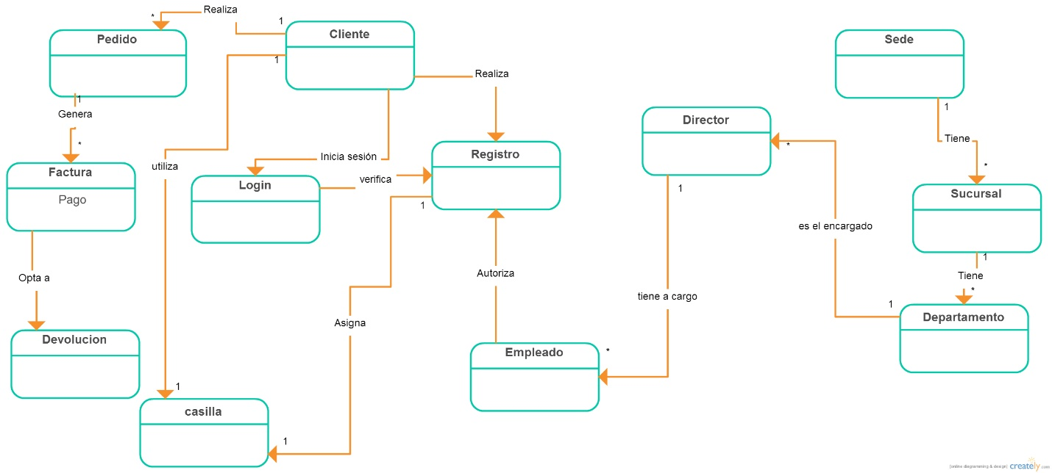

* **Diagrama de Secuencias**
  + **Cliente**

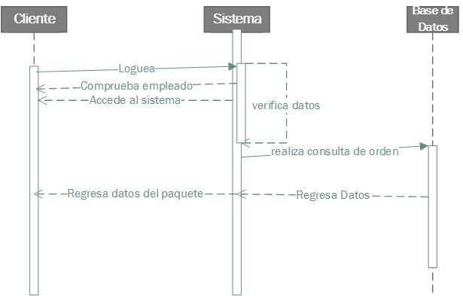

* + **Empleado**

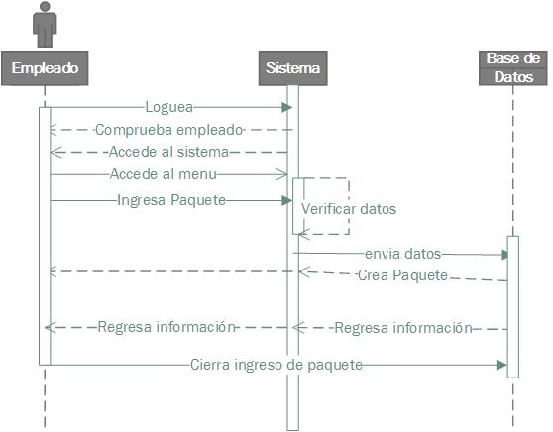

* + **Director**

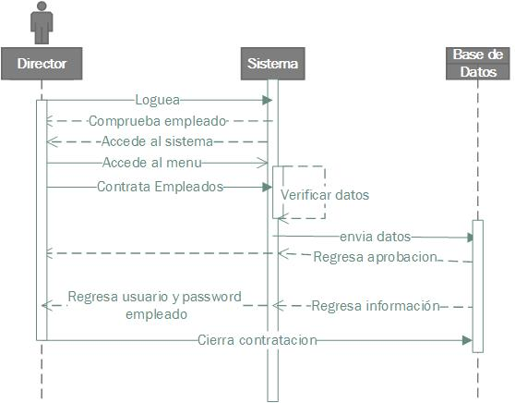

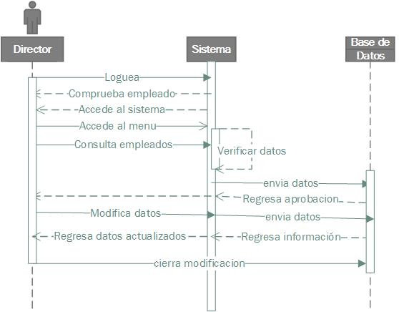

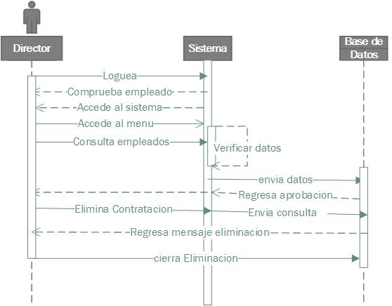

* + **Administrador**

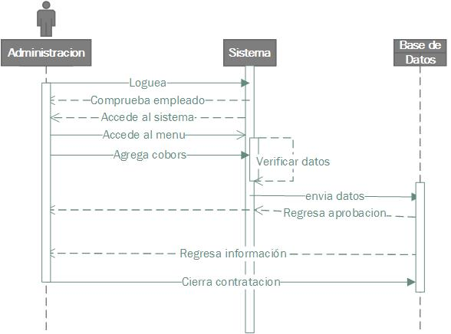

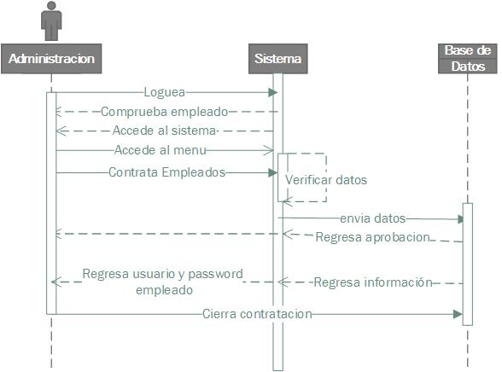

* **Diagrama de estados**

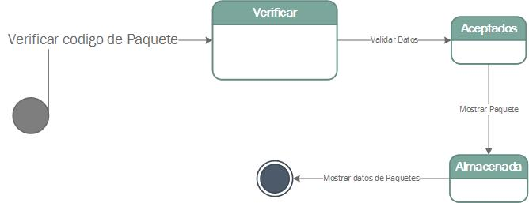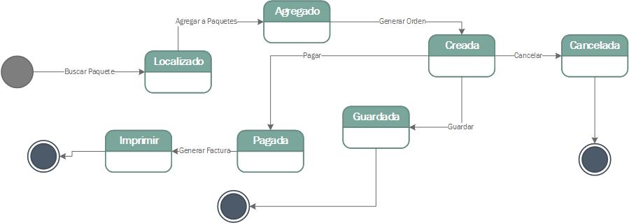

**-Glosario**

|  |  |  |  |
| --- | --- | --- | --- |
| Termino | Categoría | Descripción | Notación |
| Actores | Concepto/ Caso de uso | Entidad externa al sistema que de alguna forma participa en la historia del caso de uso. |  |
| Almacenamiento | Arquitectura de software | Es donde se almacena la información que se desea ingresar a la aplicación. |  |
| Arquitectura de Software | Concepto | Una arquitectura de software se selecciona y diseña con base en objetivos (requerimientos) y restricciones y es el diseño más alto nivel de la estructura de un sistema. |  |
| Base de Datos | Concepto | Es un conjunto de datos que persisten que son utilizados por una aplicación de software. |  |
| Capa de presentación | Concepto/ Arquitectura Software | Es la que ve el usuario, también conocida como interfaz gráfica, presenta el sistema al usuario, le comunica la información y captura la información del usuario en un mínimo de proceso. Esta capa se comunica únicamente con la capa de negocio. |  |
| Capa de negocio | Concepto/ Arquitectura software | Es donde residen los programas que se ejecutan, se reciben las peticiones del usuario y se envían las respuestas tras el proceso. Se denomina capa de negocio porque es aquí donde se establecen todas las reglas que deben cumplirse. |  |
| Capa de datos | Concepto/ Arquitectura de Software | Es donde residen los datos y es la encargada de acceder a los mismos. Está formada por uno o más gestores de bases de datos que realizan todo el almacenamiento de datos. |  |
| Casos de Uso | Concepto | Documento narrativo que describe la secuencia de eventos de un actor (agente externo) que utiliza un sistema para completar un proceso. |  |
| Diagrama Entidad – Relación: | concepto | Es la manera de expresar gráficamente un modelo de datos. Está compuesto de entidades y las relaciones entre las mismas. |  |
| Diseño | Arquitectura de Software | Nivel conceptual y la parte de diagramas que permiten la creación de la aplicación. |  |
| Entidad | Concepto/diagrama entidad-relación | Representa cualquier objeto distinguible en un modelo de negocios que se debe representar en la base de datos. | NOMBRE |
| Gliffy | Concepto | Es un sitio web que nos da las herramientas necesarias para diseñar diversos tipos de diagramas profesionales. |  |
| Include | Concepto/Caso de uso | Relación directa entre 2 CDU  Los CDU incluidos son obligatorios y siempre son requeridos para ejecutar correctamente el CDU en el que se incluye.  <<include>> |  |
| Llave Foránea (FK) | Concepto/Diagrama entidad-relación | Es el conjunto de uno o más atributos que permiten relacionar la entidad a la que pertenece con la entidad que se relaciona la misma. | (#) |
| Llave Primaria (PK) | Concepto/ Diagrama entidad-relación | Es el identificador único para cada tupla de una entidad. Puede ser uno o más atributos que hacen única la tupla. Son obligatorios. | # |
| Llaves únicas | Concepto/Diagrama entidad-relación | Restricción que impide la repetición del valor dentro de la misma columna, pero no identifica a la tupla. Pueden  Haber valores nulos. |  |
| Modelo conceptual | Concepto | permite describir los elementos de la realidad que intervienen en un problema dado y la forma en que se relacionan esos elementos entre sí |  |
| Relaciones de entidad | Concepto/ diagrama entidad-relación | Una relación es aquella que permite describir una relación entre los datos. Las relaciones entre entidades. |  |
| Relaciones De uno a uno | Concepto/ Diagrama entidad-relación | Esta relación ocurre cuando una instancia en la entidad A está relacionada únicamente a una instancia en la entidad B. |  |
| Relaciones De uno a muchos | Concepto/  Diagrama entidad-relación | Esta relación ocurre cuando una instancia en la entidad A está relacionada con varias instancias en la entidad B. |  |
| SQL | Concepto | Es un lenguaje declarativo, con el cual se puede  acceder a la base de datos, para manipular  Información. |  |
| SQL Server | Concepto | Es un sistema de manejo de bases de datos del modelo relacional, desarrollado por la empresa Microsoft. |  |

* Diagrama de actividades

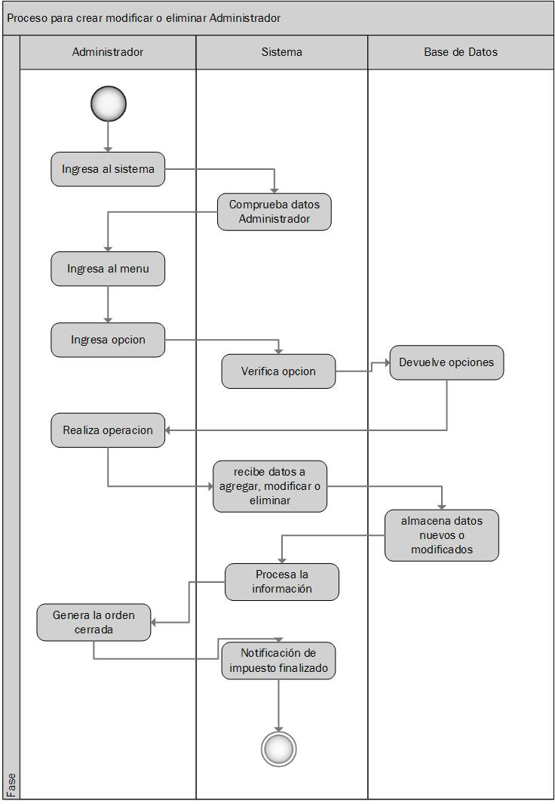

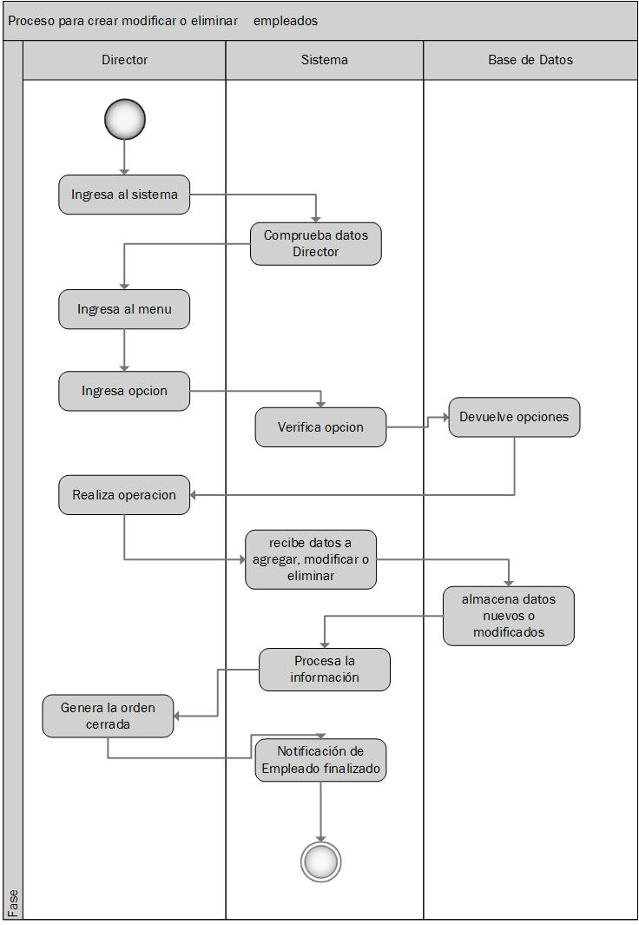

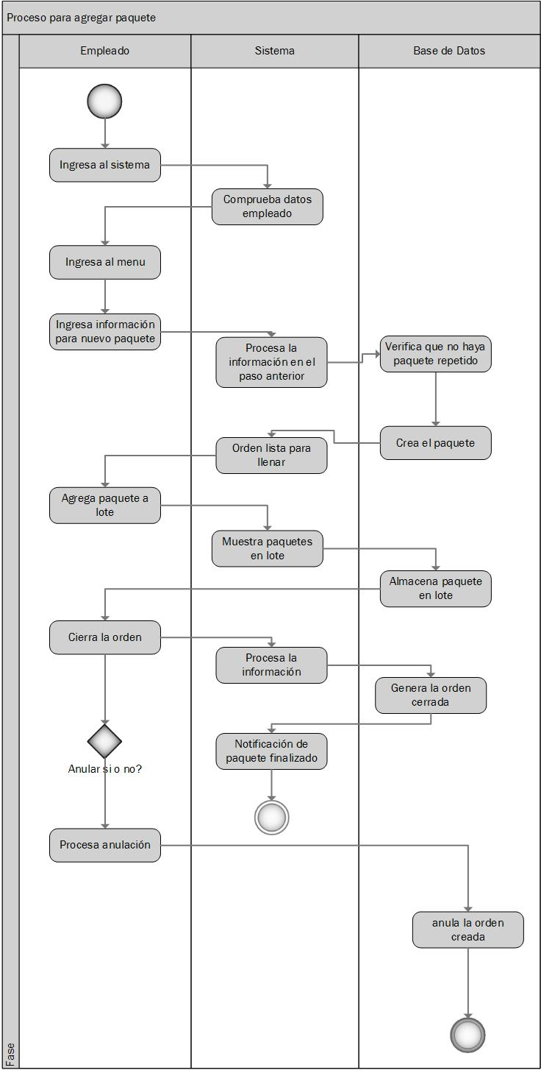

* Diagrama de Clases

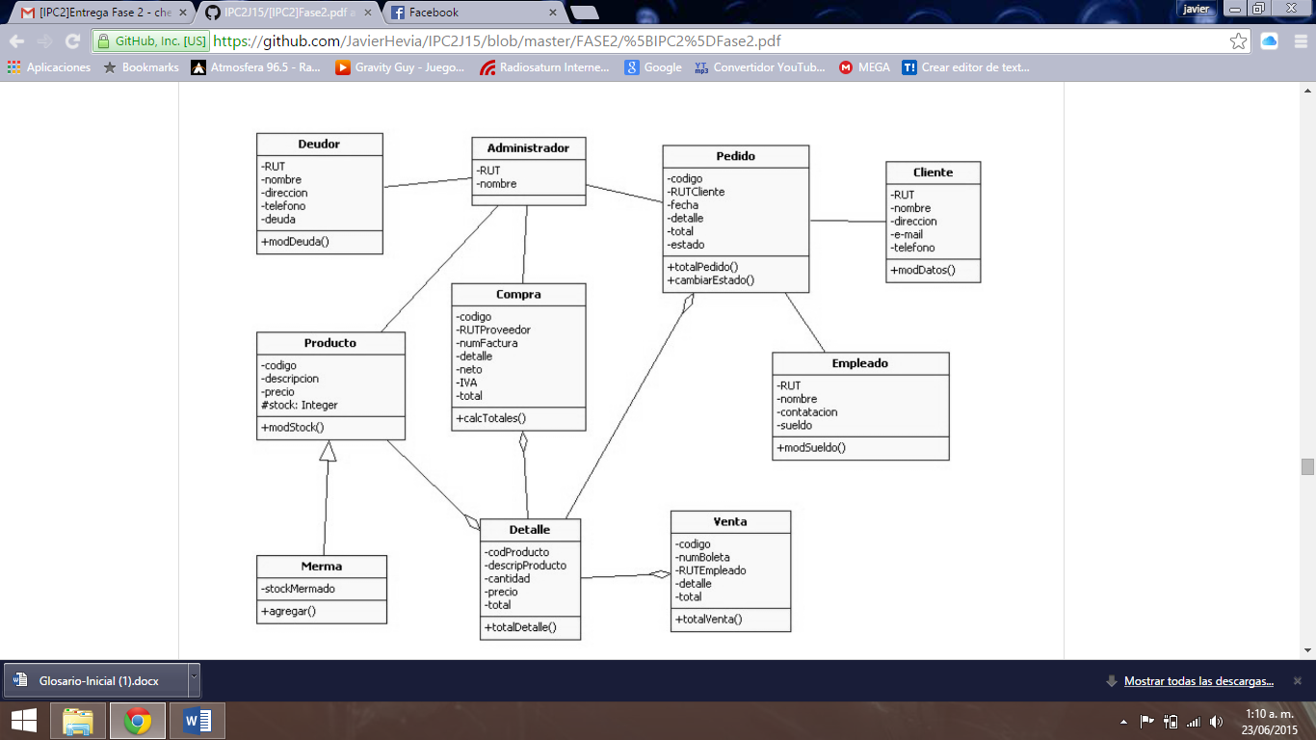

* Diagrama de Colaboracion

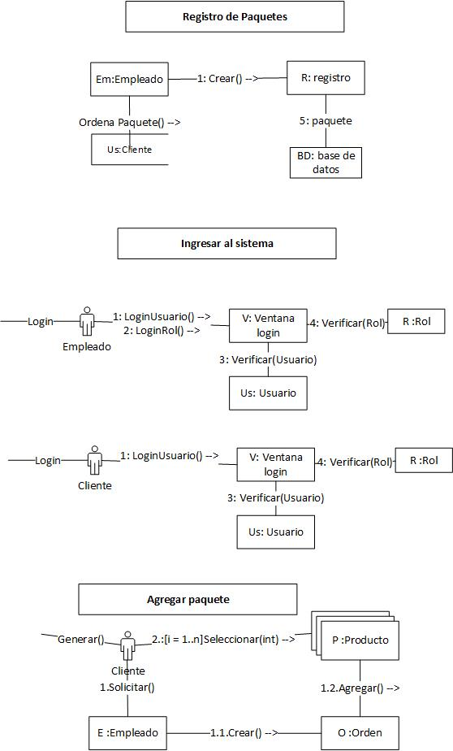

* Entidad Relacion

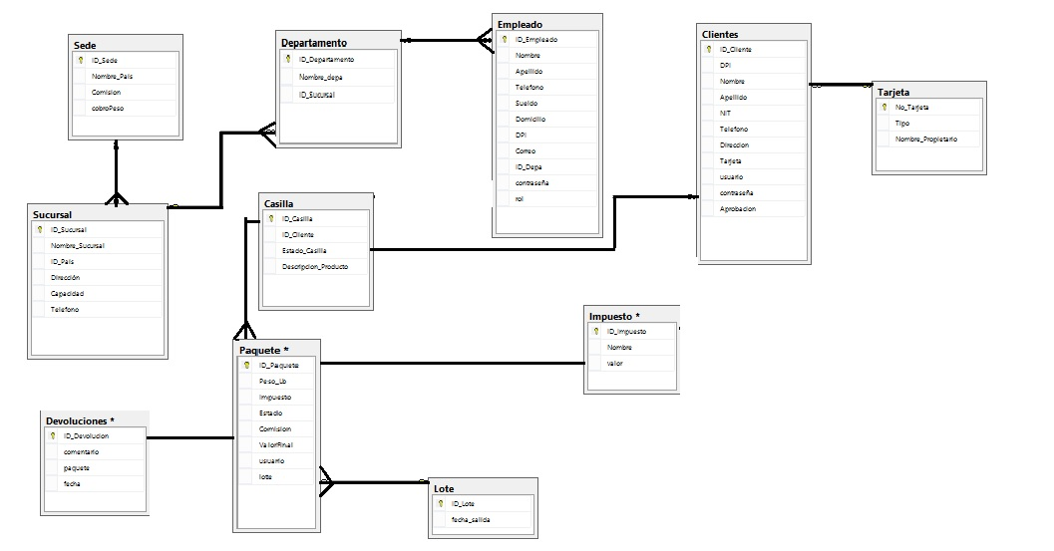

* Arquitectura Previa de todo el sistema

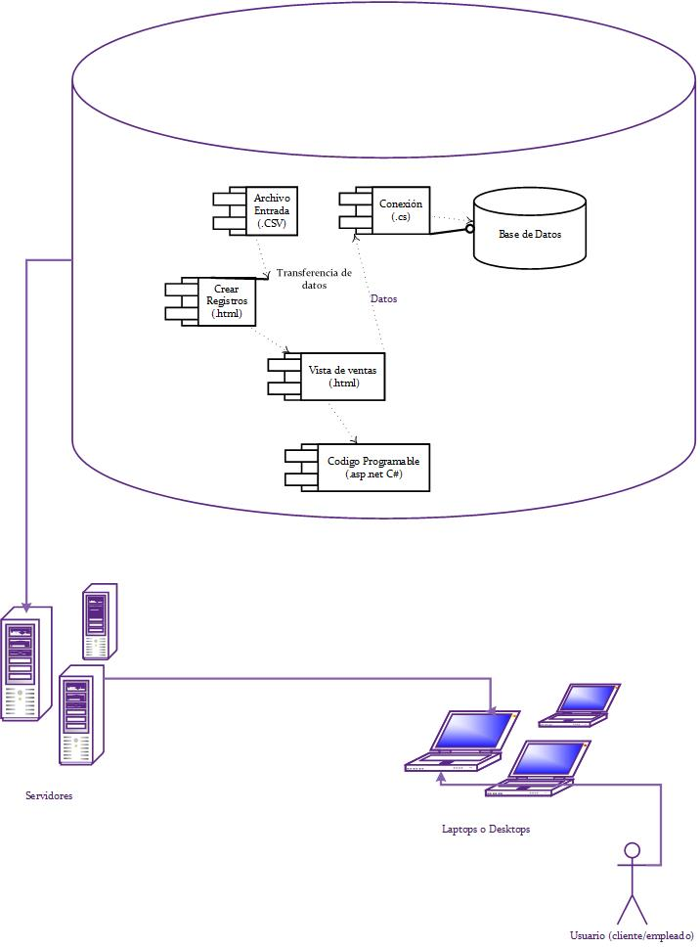

* Definicion de Diseño
  + Vista General

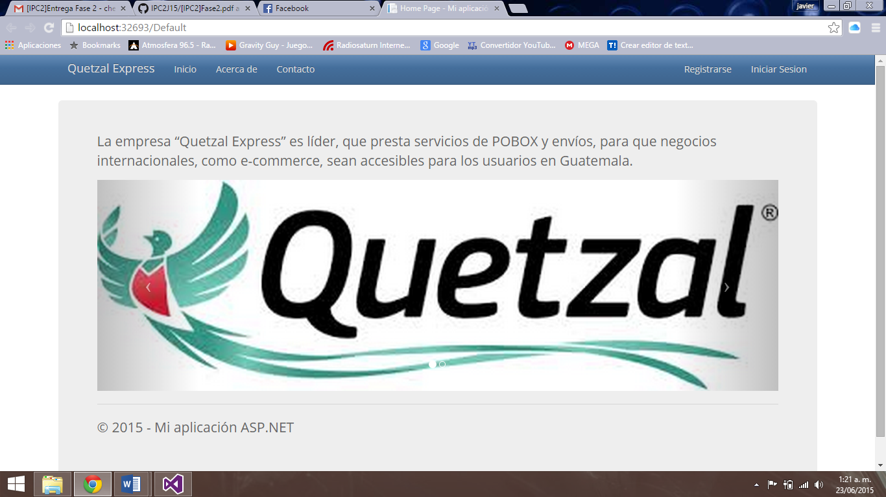

* + Vista Cliente

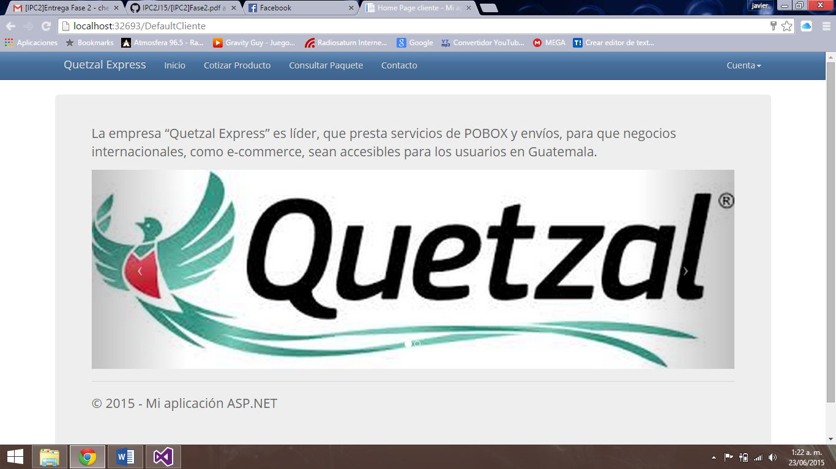

* + Vista Empleado

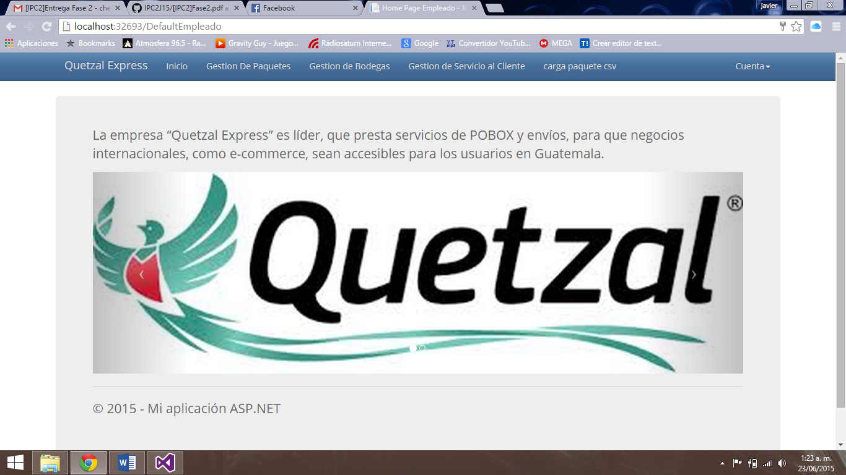

* + Vista Director

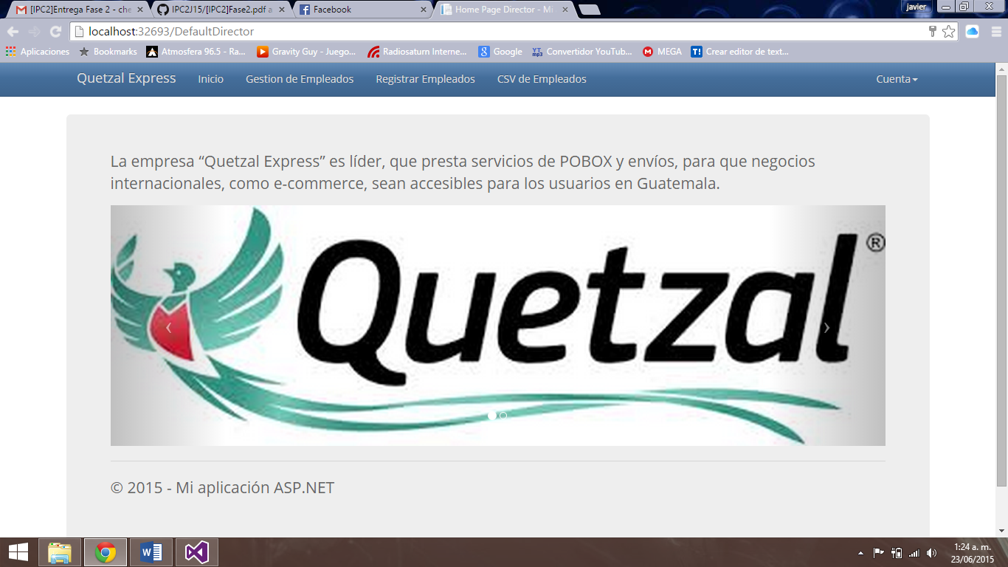

* + Vista Administrador

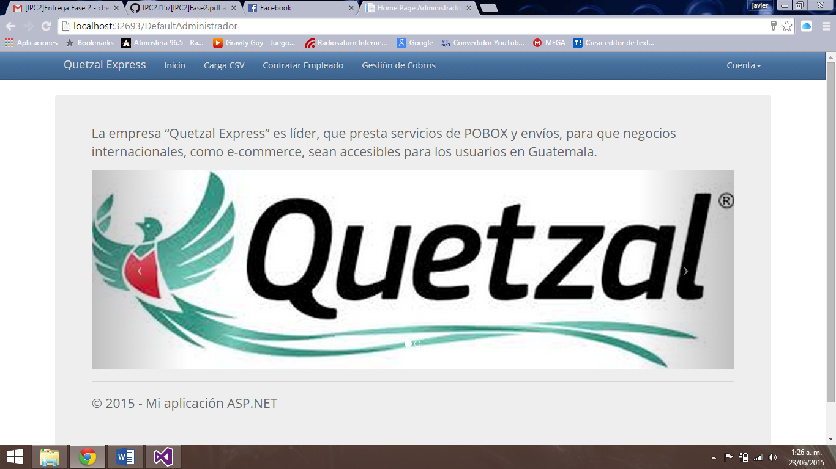

* Script base de datos

USE [master]

GO

/****** Object: Database [Fase2J15] Script Date: 23/06/2015 1:34:44 a. m. ******/

CREATE DATABASE [Fase2J15]

CONTAINMENT = NONE

ON PRIMARY

( NAME = N'Fase2J15', FILENAME = N'C:\Program Files (x86)\Microsoft SQL Server\MSSQL11.MSSQLSERVER\MSSQL\DATA\Fase2J15.mdf' , SIZE = 5120KB , MAXSIZE = UNLIMITED, FILEGROWTH = 1024KB )

LOG ON

( NAME = N'Fase2J15_log', FILENAME = N'C:\Program Files (x86)\Microsoft SQL Server\MSSQL11.MSSQLSERVER\MSSQL\DATA\Fase2J15_log.ldf' , SIZE = 1024KB , MAXSIZE = 2048GB , FILEGROWTH = 10%)

GO

ALTER DATABASE [Fase2J15] SET COMPATIBILITY_LEVEL = 110

GO

IF (1 = FULLTEXTSERVICEPROPERTY('IsFullTextInstalled'))

begin

EXEC [Fase2J15].[dbo].[sp_fulltext_database] @action = 'enable'

end

GO

ALTER DATABASE [Fase2J15] SET ANSI_NULL_DEFAULT OFF

GO

ALTER DATABASE [Fase2J15] SET ANSI_NULLS OFF

GO

ALTER DATABASE [Fase2J15] SET ANSI_PADDING OFF

GO

ALTER DATABASE [Fase2J15] SET ANSI_WARNINGS OFF

GO

ALTER DATABASE [Fase2J15] SET ARITHABORT OFF

GO

ALTER DATABASE [Fase2J15] SET AUTO_CLOSE OFF

GO

ALTER DATABASE [Fase2J15] SET AUTO_CREATE_STATISTICS ON

GO

ALTER DATABASE [Fase2J15] SET AUTO_SHRINK OFF

GO

ALTER DATABASE [Fase2J15] SET AUTO_UPDATE_STATISTICS ON

GO

ALTER DATABASE [Fase2J15] SET CURSOR_CLOSE_ON_COMMIT OFF

GO

ALTER DATABASE [Fase2J15] SET CURSOR_DEFAULT GLOBAL

GO

ALTER DATABASE [Fase2J15] SET CONCAT_NULL_YIELDS_NULL OFF

GO

ALTER DATABASE [Fase2J15] SET NUMERIC_ROUNDABORT OFF

GO

ALTER DATABASE [Fase2J15] SET QUOTED_IDENTIFIER OFF

GO

ALTER DATABASE [Fase2J15] SET RECURSIVE_TRIGGERS OFF

GO

ALTER DATABASE [Fase2J15] SET DISABLE_BROKER

GO

ALTER DATABASE [Fase2J15] SET AUTO_UPDATE_STATISTICS_ASYNC OFF

GO

ALTER DATABASE [Fase2J15] SET DATE_CORRELATION_OPTIMIZATION OFF

GO

ALTER DATABASE [Fase2J15] SET TRUSTWORTHY OFF

GO

ALTER DATABASE [Fase2J15] SET ALLOW_SNAPSHOT_ISOLATION OFF

GO

ALTER DATABASE [Fase2J15] SET PARAMETERIZATION SIMPLE

GO

ALTER DATABASE [Fase2J15] SET READ_COMMITTED_SNAPSHOT OFF

GO

ALTER DATABASE [Fase2J15] SET HONOR_BROKER_PRIORITY OFF

GO

ALTER DATABASE [Fase2J15] SET RECOVERY FULL

GO

ALTER DATABASE [Fase2J15] SET MULTI_USER

GO

ALTER DATABASE [Fase2J15] SET PAGE_VERIFY CHECKSUM

GO

ALTER DATABASE [Fase2J15] SET DB_CHAINING OFF

GO

ALTER DATABASE [Fase2J15] SET FILESTREAM( NON_TRANSACTED_ACCESS = OFF )

GO

ALTER DATABASE [Fase2J15] SET TARGET_RECOVERY_TIME = 0 SECONDS

GO

EXEC sys.sp_db_vardecimal_storage_format N'Fase2J15', N'ON'

GO

USE [Fase2J15]

GO

/****** Object: Table [dbo].[Administrador] Script Date: 23/06/2015 1:34:44 a. m. ******/

SET ANSI_NULLS ON

GO

SET QUOTED_IDENTIFIER ON

GO

SET ANSI_PADDING ON

GO

CREATE TABLE [dbo].[Administrador](

[ID_Administrador] [int] IDENTITY(1,1) NOT NULL,

[Nombre] [varchar](max) NULL,

[Apellido] [varchar](max) NULL,

[Telefono] [int] NULL,

[Sueldo] [float] NULL,

[Domicilio] [varchar](max) NULL,

[DPI] [int] NULL,

[Correo] [varchar](max) NULL,

[contraseña] [varchar](50) NOT NULL

) ON [PRIMARY] TEXTIMAGE_ON [PRIMARY]

GO

SET ANSI_PADDING OFF

GO

/****** Object: Table [dbo].[Clientes] Script Date: 23/06/2015 1:34:44 a. m. ******/

SET ANSI_NULLS ON

GO

SET QUOTED_IDENTIFIER ON

GO

SET ANSI_PADDING ON

GO

CREATE TABLE [dbo].[Clientes](

[ID_Cliente] [int] IDENTITY(1,1) NOT NULL,

[DPI] [int] NOT NULL,

[Nombre] [varchar](max) NOT NULL,

[Apellido] [varchar](max) NOT NULL,

[NIT] [int] NOT NULL,

[Telefono] [int] NOT NULL,

[Direccion] [varchar](max) NOT NULL,

[Tarjeta] [int] NOT NULL,

[usuario] [varchar](max) NULL,

[contraseña] [varchar](max) NULL,

[Aprobacion] [int] NULL,

[Casilla] [int] NULL,

CONSTRAINT [PK_Clientes] PRIMARY KEY CLUSTERED

(

[ID_Cliente] ASC

)WITH (PAD_INDEX = OFF, STATISTICS_NORECOMPUTE = OFF, IGNORE_DUP_KEY = OFF, ALLOW_ROW_LOCKS = ON, ALLOW_PAGE_LOCKS = ON) ON [PRIMARY]

) ON [PRIMARY] TEXTIMAGE_ON [PRIMARY]

GO

SET ANSI_PADDING OFF

GO

/****** Object: Table [dbo].[Departamento] Script Date: 23/06/2015 1:34:45 a. m. ******/

SET ANSI_NULLS ON

GO

SET QUOTED_IDENTIFIER ON

GO

SET ANSI_PADDING ON

GO

CREATE TABLE [dbo].[Departamento](

[ID_Departamento] [int] IDENTITY(1,1) NOT NULL,

[Nombre_depa] [varchar](max) NOT NULL,

[ID_Sucursal] [int] NOT NULL,

CONSTRAINT [PK_Departamento] PRIMARY KEY CLUSTERED

(

[ID_Departamento] ASC

)WITH (PAD_INDEX = OFF, STATISTICS_NORECOMPUTE = OFF, IGNORE_DUP_KEY = OFF, ALLOW_ROW_LOCKS = ON, ALLOW_PAGE_LOCKS = ON) ON [PRIMARY]

) ON [PRIMARY] TEXTIMAGE_ON [PRIMARY]

GO

SET ANSI_PADDING OFF

GO

/****** Object: Table [dbo].[Devoluciones] Script Date: 23/06/2015 1:34:45 a. m. ******/

SET ANSI_NULLS ON

GO

SET QUOTED_IDENTIFIER ON

GO

SET ANSI_PADDING ON

GO

CREATE TABLE [dbo].[Devoluciones](

[ID_Devolucion] [int] IDENTITY(1,1) NOT NULL,

[ID_Pago] [int] NOT NULL,

[comentario] [varchar](max) NOT NULL,

[fecha] [varchar](max) NOT NULL,

CONSTRAINT [PK_Devoluciones] PRIMARY KEY CLUSTERED

(

[ID_Devolucion] ASC

)WITH (PAD_INDEX = OFF, STATISTICS_NORECOMPUTE = OFF, IGNORE_DUP_KEY = OFF, ALLOW_ROW_LOCKS = ON, ALLOW_PAGE_LOCKS = ON) ON [PRIMARY]

) ON [PRIMARY] TEXTIMAGE_ON [PRIMARY]

GO

SET ANSI_PADDING OFF

GO

/****** Object: Table [dbo].[Empleado] Script Date: 23/06/2015 1:34:45 a. m. ******/

SET ANSI_NULLS ON

GO

SET QUOTED_IDENTIFIER ON

GO

SET ANSI_PADDING ON

GO

CREATE TABLE [dbo].[Empleado](

[ID_Empleado] [int] IDENTITY(1,1) NOT NULL,

[Nombre] [varchar](max) NULL,

[Apellido] [varchar](max) NULL,

[Telefono] [int] NULL,

[Sueldo] [float] NULL,

[Domicilio] [varchar](max) NULL,

[DPI] [int] NULL,

[Correo] [varchar](max) NULL,

[ID_Depa] [int] NULL,

[contraseña] [varchar](50) NOT NULL,

[rol] [varchar](50) NULL,

CONSTRAINT [PK_Empleado] PRIMARY KEY CLUSTERED

(

[ID_Empleado] ASC

)WITH (PAD_INDEX = OFF, STATISTICS_NORECOMPUTE = OFF, IGNORE_DUP_KEY = OFF, ALLOW_ROW_LOCKS = ON, ALLOW_PAGE_LOCKS = ON) ON [PRIMARY]

) ON [PRIMARY] TEXTIMAGE_ON [PRIMARY]

GO

SET ANSI_PADDING OFF

GO

/****** Object: Table [dbo].[Historial] Script Date: 23/06/2015 1:34:45 a. m. ******/

SET ANSI_NULLS ON

GO

SET QUOTED_IDENTIFIER ON

GO

CREATE TABLE [dbo].[Historial](

[ID_Historial] [int] NULL

) ON [PRIMARY]

GO

/****** Object: Table [dbo].[Impuesto] Script Date: 23/06/2015 1:34:45 a. m. ******/

SET ANSI_NULLS ON

GO

SET QUOTED_IDENTIFIER ON

GO

SET ANSI_PADDING ON

GO

CREATE TABLE [dbo].[Impuesto](

[ID_Impuesto] [int] IDENTITY(1,1) NOT NULL,

[Nombre] [varchar](max) NULL,

[valor] [int] NULL,

CONSTRAINT [PK_Impuesto] PRIMARY KEY CLUSTERED

(

[ID_Impuesto] ASC

)WITH (PAD_INDEX = OFF, STATISTICS_NORECOMPUTE = OFF, IGNORE_DUP_KEY = OFF, ALLOW_ROW_LOCKS = ON, ALLOW_PAGE_LOCKS = ON) ON [PRIMARY]

) ON [PRIMARY] TEXTIMAGE_ON [PRIMARY]

GO

SET ANSI_PADDING OFF

GO

/****** Object: Table [dbo].[Lote] Script Date: 23/06/2015 1:34:45 a. m. ******/

SET ANSI_NULLS ON

GO

SET QUOTED_IDENTIFIER ON

GO

SET ANSI_PADDING ON

GO

CREATE TABLE [dbo].[Lote](

[ID_Lote] [int] IDENTITY(1,1) NOT NULL,

[fecha_salida] [varchar](50) NULL,

[fecha_envio] [varchar](50) NULL,

CONSTRAINT [PK_Lot] PRIMARY KEY CLUSTERED

(

[ID_Lote] ASC

)WITH (PAD_INDEX = OFF, STATISTICS_NORECOMPUTE = OFF, IGNORE_DUP_KEY = OFF, ALLOW_ROW_LOCKS = ON, ALLOW_PAGE_LOCKS = ON) ON [PRIMARY]

) ON [PRIMARY]

GO

SET ANSI_PADDING OFF

GO

/****** Object: Table [dbo].[Paquete] Script Date: 23/06/2015 1:34:45 a. m. ******/

SET ANSI_NULLS ON

GO

SET QUOTED_IDENTIFIER ON

GO

SET ANSI_PADDING ON

GO

CREATE TABLE [dbo].[Paquete](

[ID_Paquete] [int] IDENTITY(1,1) NOT NULL,

[Peso_Lb] [float] NULL,

[Impuesto] [int] NULL,

[Estado] [varchar](50) NULL,

[Comision] [int] NULL,

[ValorFinal] [float] NULL,

[usuario] [int] NULL,

[lote] [int] NULL,

CONSTRAINT [PK_Paquete] PRIMARY KEY CLUSTERED

(

[ID_Paquete] ASC

)WITH (PAD_INDEX = OFF, STATISTICS_NORECOMPUTE = OFF, IGNORE_DUP_KEY = OFF, ALLOW_ROW_LOCKS = ON, ALLOW_PAGE_LOCKS = ON) ON [PRIMARY]

) ON [PRIMARY]

GO

SET ANSI_PADDING OFF

GO

/****** Object: Table [dbo].[Producto] Script Date: 23/06/2015 1:34:45 a. m. ******/

SET ANSI_NULLS ON

GO

SET QUOTED_IDENTIFIER ON

GO

CREATE TABLE [dbo].[Producto](

[ID_Producto] [int] IDENTITY(1,1) NOT NULL,

[Peso] [float] NOT NULL,

[Valor] [float] NOT NULL,

[Costo] [float] NOT NULL,

[Impuesto] [int] NOT NULL,

[Comision] [float] NOT NULL,

[Total] [float] NOT NULL,

[Stock] [int] NOT NULL,

CONSTRAINT [PK_Producto] PRIMARY KEY CLUSTERED

(

[ID_Producto] ASC

)WITH (PAD_INDEX = OFF, STATISTICS_NORECOMPUTE = OFF, IGNORE_DUP_KEY = OFF, ALLOW_ROW_LOCKS = ON, ALLOW_PAGE_LOCKS = ON) ON [PRIMARY]

) ON [PRIMARY]

GO

/****** Object: Table [dbo].[Sede] Script Date: 23/06/2015 1:34:45 a. m. ******/

SET ANSI_NULLS ON

GO

SET QUOTED_IDENTIFIER ON

GO

SET ANSI_PADDING ON

GO

CREATE TABLE [dbo].[Sede](

[ID_Sede] [int] IDENTITY(1,1) NOT NULL,

[Nombre_Pais] [varchar](max) NULL,

[Comision] [int] NULL,

[cobroPeso] [int] NULL,

CONSTRAINT [PK_Sede] PRIMARY KEY CLUSTERED

(

[ID_Sede] ASC

)WITH (PAD_INDEX = OFF, STATISTICS_NORECOMPUTE = OFF, IGNORE_DUP_KEY = OFF, ALLOW_ROW_LOCKS = ON, ALLOW_PAGE_LOCKS = ON) ON [PRIMARY]

) ON [PRIMARY] TEXTIMAGE_ON [PRIMARY]

GO

SET ANSI_PADDING OFF

GO

/****** Object: Table [dbo].[Sucursal] Script Date: 23/06/2015 1:34:45 a. m. ******/

SET ANSI_NULLS ON

GO

SET QUOTED_IDENTIFIER ON

GO

SET ANSI_PADDING ON

GO

CREATE TABLE [dbo].[Sucursal](

[ID_Sucursal] [int] IDENTITY(1,1) NOT NULL,

[Nombre_Sucursal] [varchar](max) NULL,

[ID_Pais] [int] NOT NULL,

[Dirección] [varchar](max) NOT NULL,

[Capacidad] [int] NOT NULL,

[Telefono] [int] NOT NULL,

CONSTRAINT [PK_Sucursal] PRIMARY KEY CLUSTERED

(

[ID_Sucursal] ASC

)WITH (PAD_INDEX = OFF, STATISTICS_NORECOMPUTE = OFF, IGNORE_DUP_KEY = OFF, ALLOW_ROW_LOCKS = ON, ALLOW_PAGE_LOCKS = ON) ON [PRIMARY]

) ON [PRIMARY] TEXTIMAGE_ON [PRIMARY]

GO

SET ANSI_PADDING OFF

GO

/****** Object: Table [dbo].[Tarjeta] Script Date: 23/06/2015 1:34:45 a. m. ******/

SET ANSI_NULLS ON

GO

SET QUOTED_IDENTIFIER ON

GO

SET ANSI_PADDING ON

GO

CREATE TABLE [dbo].[Tarjeta](

[No_Tarjeta] [int] NOT NULL,

[Tipo] [varchar](max) NOT NULL,

[Nombre_Propietario] [varchar](max) NOT NULL,

CONSTRAINT [PK_Tarjeta] PRIMARY KEY CLUSTERED

(

[No_Tarjeta] ASC

)WITH (PAD_INDEX = OFF, STATISTICS_NORECOMPUTE = OFF, IGNORE_DUP_KEY = OFF, ALLOW_ROW_LOCKS = ON, ALLOW_PAGE_LOCKS = ON) ON [PRIMARY]

) ON [PRIMARY] TEXTIMAGE_ON [PRIMARY]

GO

SET ANSI_PADDING OFF

GO

ALTER TABLE [dbo].[Administrador] ADD CONSTRAINT [DF_Administrador_contraseña] DEFAULT ('2015quetzal') FOR [contraseña]

GO

ALTER TABLE [dbo].[Empleado] ADD CONSTRAINT [DF_Empleado_contraseña] DEFAULT ('2015quetzal') FOR [contraseña]

GO

ALTER TABLE [dbo].[Clientes] WITH CHECK ADD CONSTRAINT [FK_Clientes_Tarjeta] FOREIGN KEY([Tarjeta])

REFERENCES [dbo].[Tarjeta] ([No_Tarjeta])

GO

ALTER TABLE [dbo].[Clientes] CHECK CONSTRAINT [FK_Clientes_Tarjeta]

GO

ALTER TABLE [dbo].[Departamento] WITH CHECK ADD CONSTRAINT [FK_Departamento_Sucursal] FOREIGN KEY([ID_Sucursal])

REFERENCES [dbo].[Sucursal] ([ID_Sucursal])

GO

ALTER TABLE [dbo].[Departamento] CHECK CONSTRAINT [FK_Departamento_Sucursal]

GO

ALTER TABLE [dbo].[Empleado] WITH NOCHECK ADD CONSTRAINT [FK_Empleado_Departamento] FOREIGN KEY([ID_Depa])

REFERENCES [dbo].[Departamento] ([ID_Departamento])

GO

ALTER TABLE [dbo].[Empleado] CHECK CONSTRAINT [FK_Empleado_Departamento]

GO

ALTER TABLE [dbo].[Paquete] WITH CHECK ADD CONSTRAINT [FK_Paquete_Clientes] FOREIGN KEY([usuario])

REFERENCES [dbo].[Clientes] ([ID_Cliente])

GO

ALTER TABLE [dbo].[Paquete] CHECK CONSTRAINT [FK_Paquete_Clientes]

GO

ALTER TABLE [dbo].[Paquete] WITH CHECK ADD CONSTRAINT [FK_Paquete_Lot] FOREIGN KEY([lote])

REFERENCES [dbo].[Lote] ([ID_Lote])

GO

ALTER TABLE [dbo].[Paquete] CHECK CONSTRAINT [FK_Paquete_Lot]

GO

ALTER TABLE [dbo].[Producto] WITH CHECK ADD CONSTRAINT [FK_Producto_Impuesto] FOREIGN KEY([Impuesto])

REFERENCES [dbo].[Impuesto] ([ID_Impuesto])

GO

ALTER TABLE [dbo].[Producto] CHECK CONSTRAINT [FK_Producto_Impuesto]

GO

ALTER TABLE [dbo].[Sucursal] WITH CHECK ADD CONSTRAINT [FK_Sucursal_Sede] FOREIGN KEY([ID_Pais])

REFERENCES [dbo].[Sede] ([ID_Sede])

GO

ALTER TABLE [dbo].[Sucursal] CHECK CONSTRAINT [FK_Sucursal_Sede]

GO

USE [master]

GO

ALTER DATABASE [Fase2J15] SET READ_WRITE

GO